INTERAKSI SIMBOLIK BARISTA DI MOVEN COFFEE

Oleh :
Nama : Oki Steven
NIM : 69140289

Skripsi
Diajukan sebagai salah satu syarat
untuk memperoleh gelar Sarjana Ilmu Komunikasi

Program Studi Ilmu Komunikasi
Konsentrasi Broadcasting

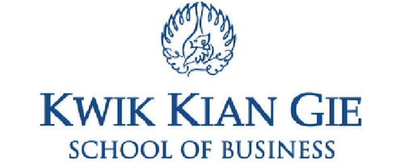

INSTITUT BISNIS dan INFORMATIKA KWIK KIAN GIE
JAKARTA
Oktober 2019

